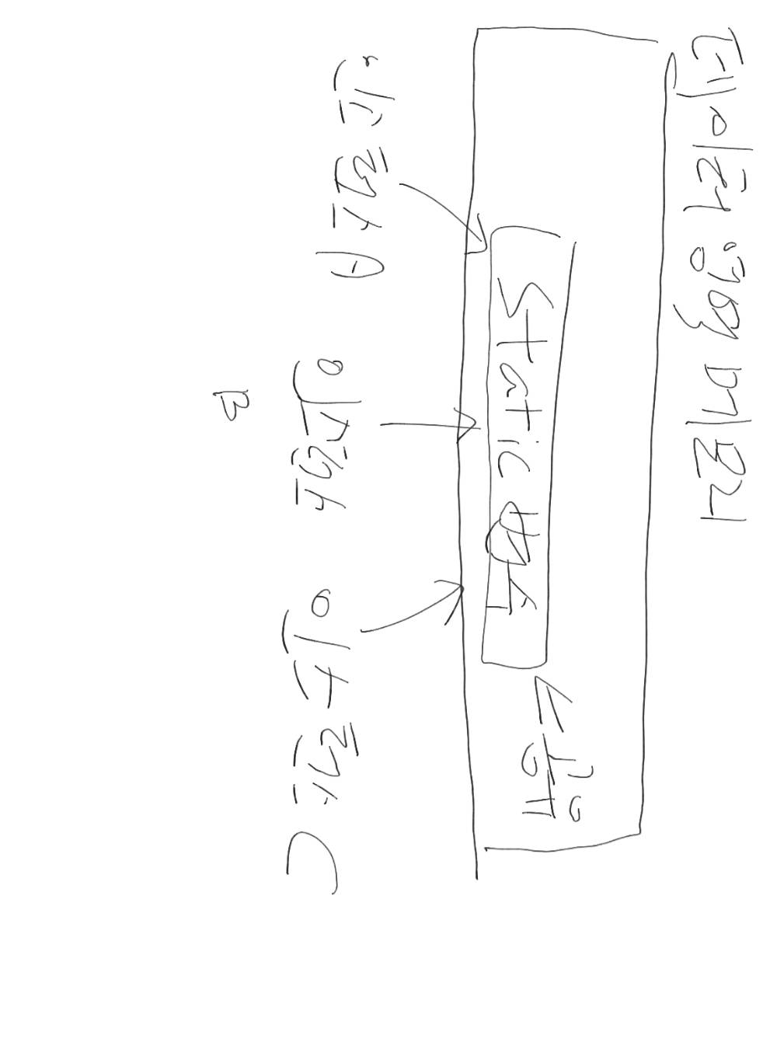

Static 변수는 heap이 아닌 데이터 영역에 생성되며, 각 인스턴스가 가리키는 값은 모두 같다.

프로그램이 load될 때 데이터 영역에 생긴다. 일반 변수는 heap 영역에 new하면생긴다.

인스턴스 생성과 상관없이 사용할 수 있기 때문에 클래스 이름으로 사용한다.

**public** **class** Student {

//기준이 되는 값은 모든 인스턴스가 하나의 메모리를 갖도록 만들어줘야한다.

**public** **static** **int** *serialNum*=1000;

//serialNum이 그 역할을 한다.

**private** **int** studentID;

**public** String studentName;

**public** String address;

**public** Student(String name) {

studentName=name;

*serialNum*++;

/*serialNum은 같은 메모리를 바라보기때문에 이걸 그대로 학번으로 쓸 경우

*학번이 모두 같은 번호가 될 수 있다.

*따라서!! serialNum++을 studentID러 쓰면된다!

*/

studentID=*serialNum*;

//이러면 매번 증가되는 serialNum이 학번이 된다.

}}

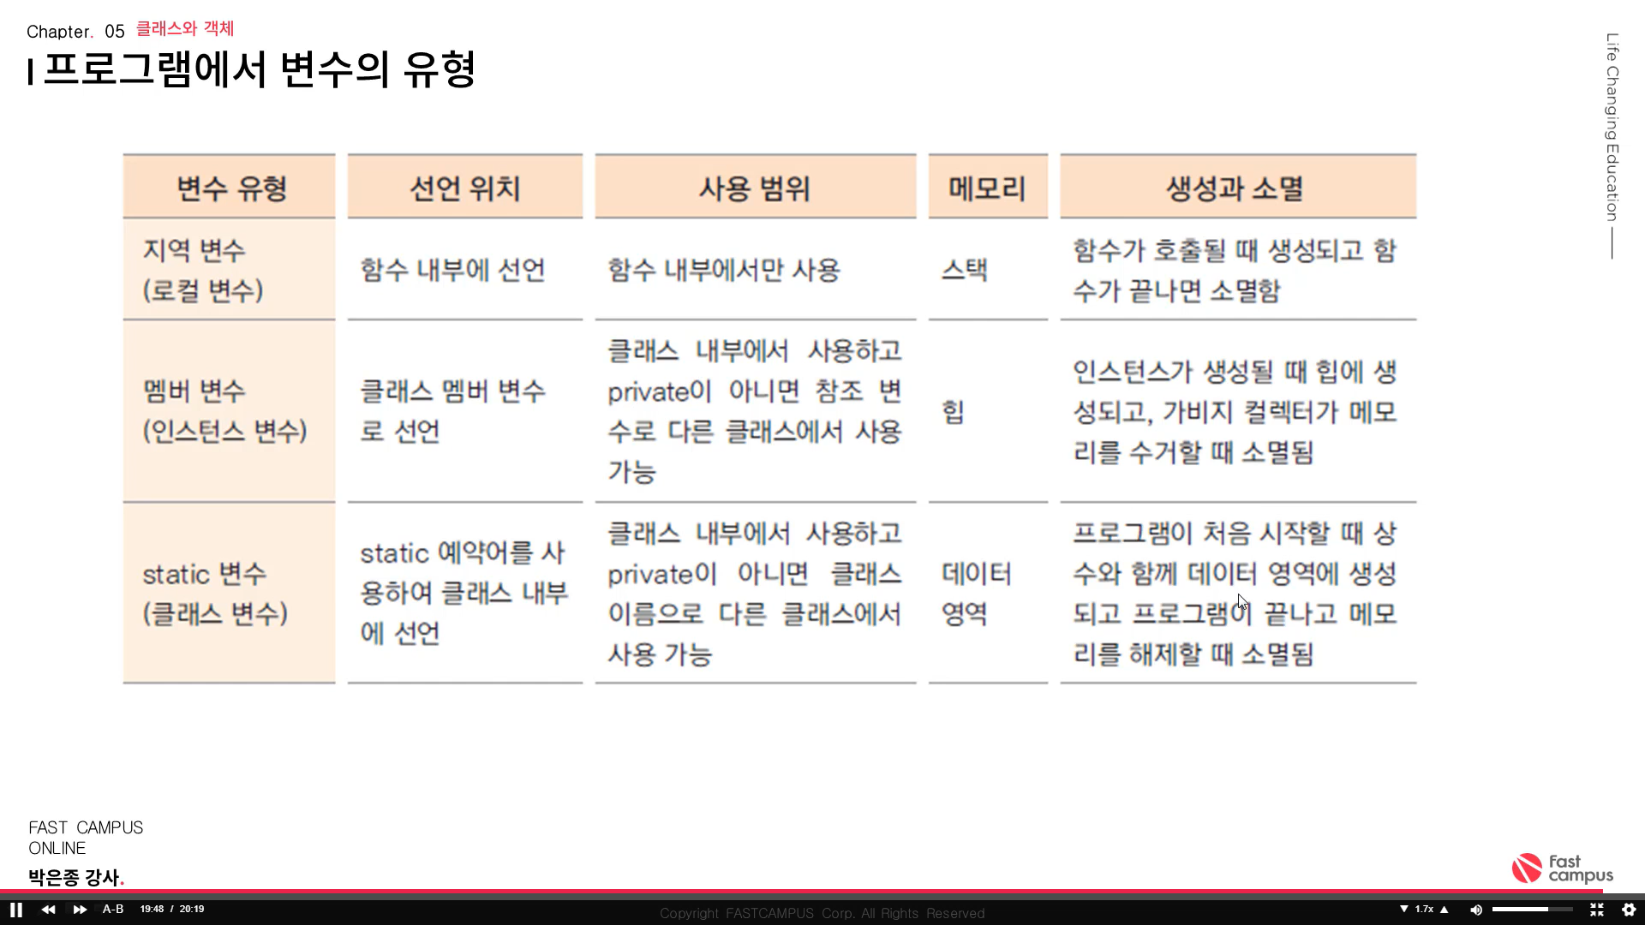

Singleton Pattern (static 응용)

>> 유지보수의 효율을 추구하기위한패턴

프로젝트 내에서 단 하나만 존재해야하는 인스턴스가 있을 수 있다.

그럴 때,

생성자는 private으로 만들고,

static으로 유일한 객체를 생성한다.

외부에서 유일한 객체를 참조할 수 있는 public static get() 메서드를 구현한다.